





ASA Athlétisme
Tél. : 01.43.75.55.13

CONVOCATION
- 4 épingles à nourrice !
- mon maillot de club !
-mes pointes !
asa.athletisme@free.fr
http://www.asa-athletisme.com

CHAMPIONNATS D’ILE DE FRANCE DE CROSS

Benjamins/ Minimes

DIMANCHE 10 FEVRIER 2013 A LISSES (91)

Départ du parking du stade Delaune à 08h30

Voilà le grand jour : les championnats interdépartementaux pour les benjamins, les championnats LIFA pour les minimes ! Ce cross te permettra de te confronter aux athlètes de toute la région. Bon courage pour ce superbe évènement !

Le transport s’effectuera en voiture. Toute possibilité d’accompagnement sera la bienvenue. Les athlètes ne venant pas au rendez-vous doivent prévenir leur entraîneur.

Lieu de la compétition : parc Léonard de Vinci, avenue des parcs, Lisses. Prendre l’A86 intérieure puis l’A6 direction Lyon. Au niveau d’Evry, prendre la sortie 34 Lisses/Courcouronnes. Suivre Lisses centre/ parc Leonard de Vinci. 500 mètres avant la mairie, prendre sur la droite l’avenue des parcs.
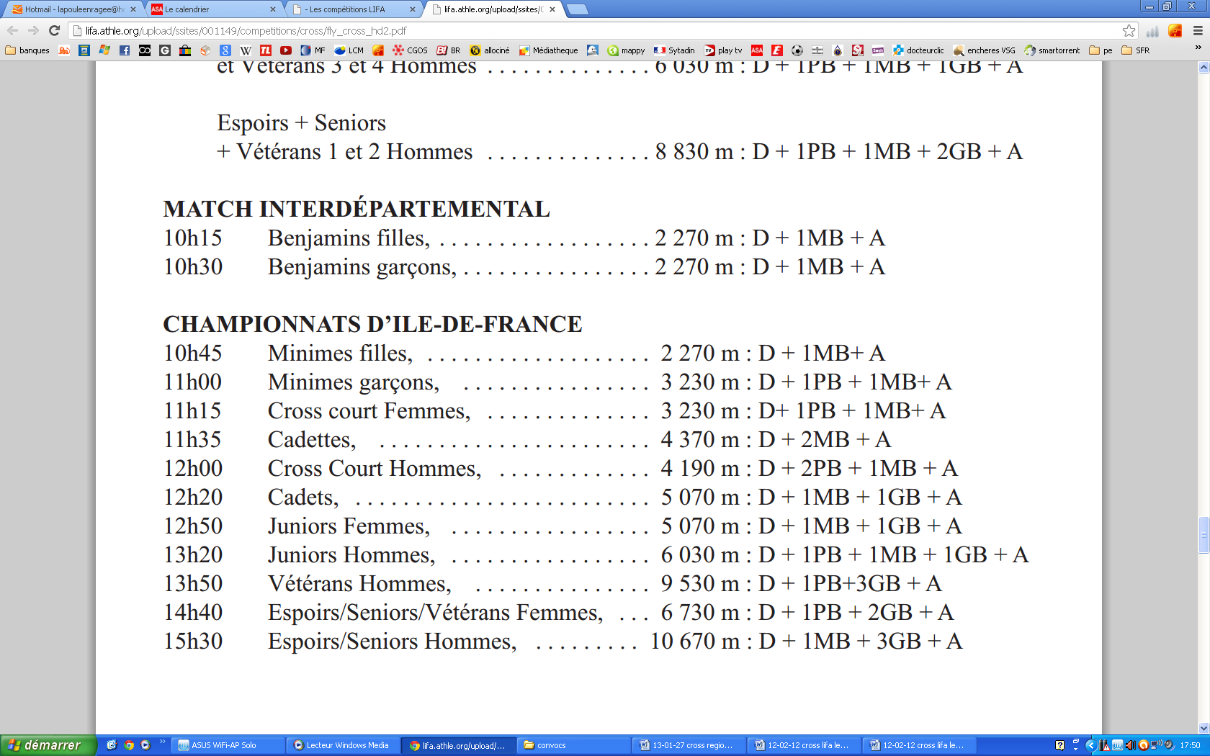

Amicalement.

